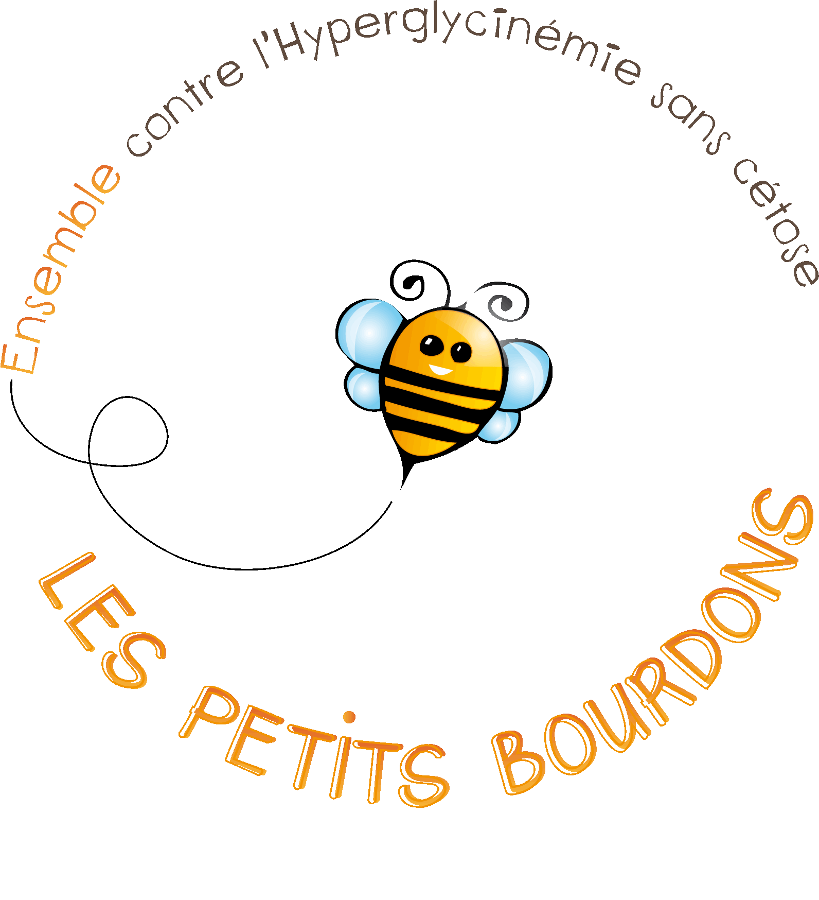**Les Petits Bourdons**

Ensemble contre l’hyperglycinémie sans cétose

11 rue Rouget de Lisle

72 650 La Chapelle St Aubin – France

06 75 83 76 08

[contact@lespetitsbourdons.org](mailto:contact@lespetitsbourdons.org)

[www.lespetitsbourdons.fr](http://www.lespetitsbourdons.fr)

5 août 2024

Remerciements de l'université du Colorado pour le don (juin 2024) de l’association les Petits Bourdons.

Traduction en Français

Au campus médical Anschutz de l'Université du Colorado, notre objectif est d'être à la pointe de l'innovation dans le domaine de la santé et de la médecine. Grâce à votre soutien, nous sommes une destination pour des soins de la plus haute qualité, des recherches révolutionnaires et une formation rigoureuse en sciences de la santé. Votre partenariat philanthropique rend nos réalisations possibles et nous aide à remplir notre noble mission.

C'est notre solide communauté de supporters qui permet à CU Anschutz d'avancer, et le don des Petits Bourdons au Fonds Les Petits Bourdons est essentiel à notre progression. Merci.

La philanthropie accélère la croissance de notre campus, permettant aux esprits brillants de fournir des soins de la plus haute qualité aujourd'hui tout en perfectionnant les soins de demain. Votre don à CU Anschutz est un investissement dans l'avenir de la médecine et des soins de santé.

Dans chacun des domaines de notre mission, nos soutiens dévoués rendent tout ce que nous faisons possible. Merci pour tout ce que vous faites pour nous aider à faire avancer nos efforts alors que nous travaillons ensemble vers un avenir brillant.

Sincèrement,

Texte en Anglais

At the University of Colorado Anschutz Medical Campus, our goal is to lead at the forefront of innovation in health and medicine. With your support, we serve as a destination for the highest quality care, game-changing research and rigorous health sciences education. Your philanthropic partnership makes our achievements possible and helps us deliver on our noble mission.

It is our strong community of supporters that keeps CU Anschutz moving forward, and Les Petits Bourdons’ gift to the The Les Petits Bourdons Fund is vital to our progress. Thank you.

Philanthropy accelerates growth across our campus, enabling bright minds to deliver the highest quality care today while refining the care of tomorrow. Your gift to CU Anschutz is an investment in what is next for medicine and healthcare.

In each area of our mission, our dedicated supporters make what we do possible. Thank you for all you do to help advance our efforts as we work together toward a bright future ahead.

Sincerely,

Donald M. Elliman, Jr.

Chancellor

University of Colorado Anschutz Medical Campus

13001 E. 17th Place, Aurora, CO 80045 | Mail Stop F565

E: [donald.elliman@cuanschutz.edu](mailto:donald.elliman@cuanschutz.edu) | P: 303.724.8900